# 云南运气项目遇到的问题20150816

## 集成Autoform问题（很重要）

为了编程方便，我引入了autoform的组件；他的逻辑和UI是分离的。

文档说明如下：

<https://github.com/aldeed/meteor-autoform>

注意：以后所有项目涉及到表单部分都会使用这个组件，所以一定要解决

可以使用的样式有：

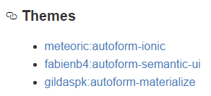

为了使用咱们自定义的样式，我禁用了这些样式，并且使用我们自己的样式；

现在遇到的问题是这样的（先解决登录和注册页面）：

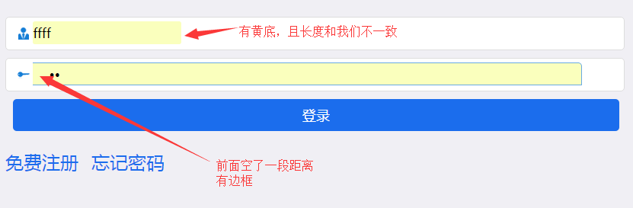

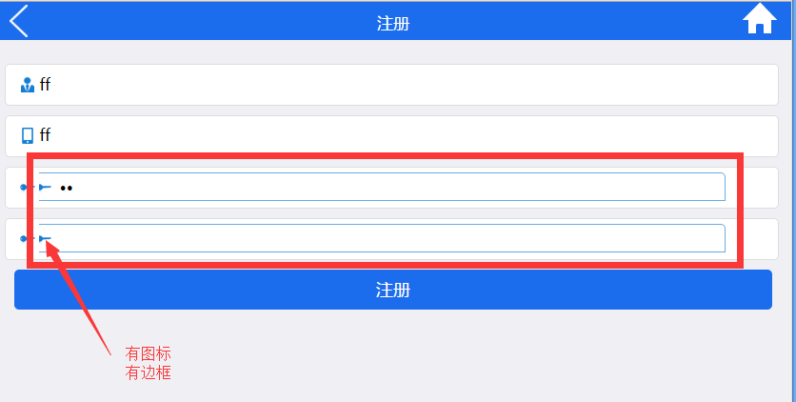

代码在这里：

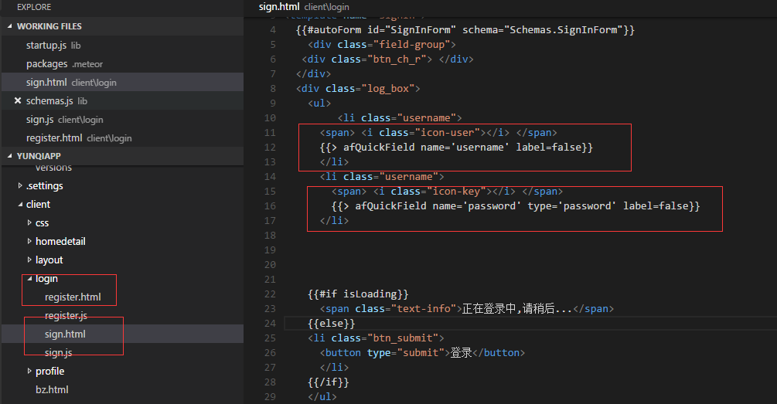

如果需要修改，则需要修改afQuickField的属性（但我不太清楚css样式，不知道需要加哪些）。

afQuickField在例子中等同于input type=text +很多自定义属性（尚未清楚是哪些）。

该问题很重要难度也大（如果不加label=false的属性，前面会带有文本标签，该问题我花了几小时才得以解决）

由于后面表单为了简便，我直接使用了这些样式，比如：下单、选择产品等。

等该问题解决以后，再解决后面的问题。

## 样式问题

### 底部tab导航栏

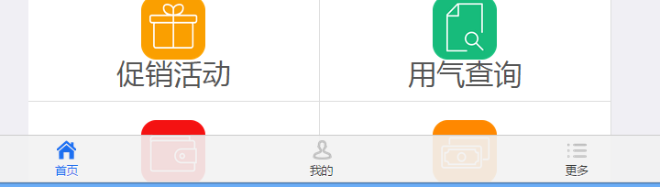

我希望在切换，首页，我的，更多的时候，能看到效果

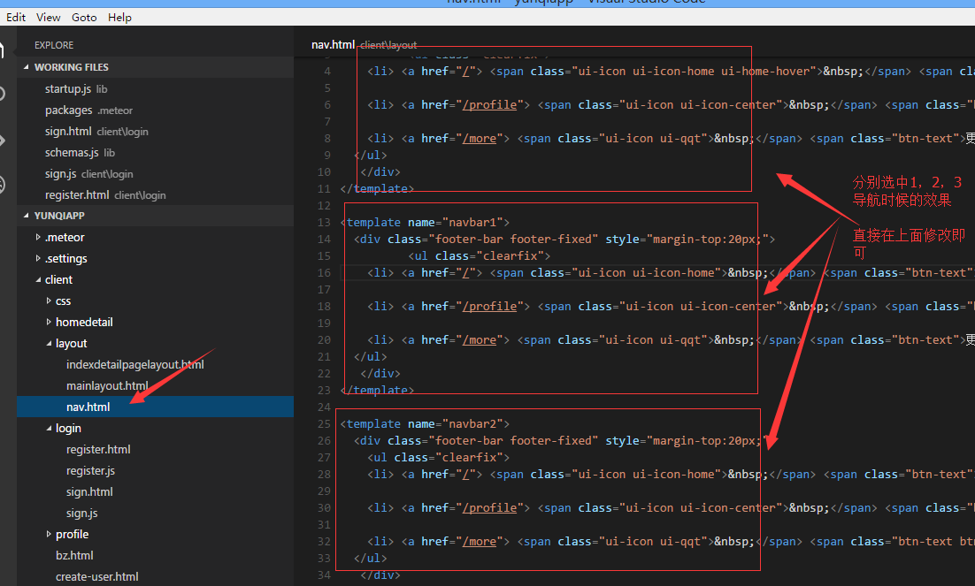

### 底部区域覆盖

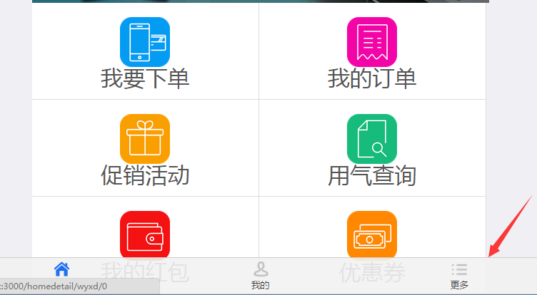

我记得上次修改过一次，但没看到效果

### 首页字体太大

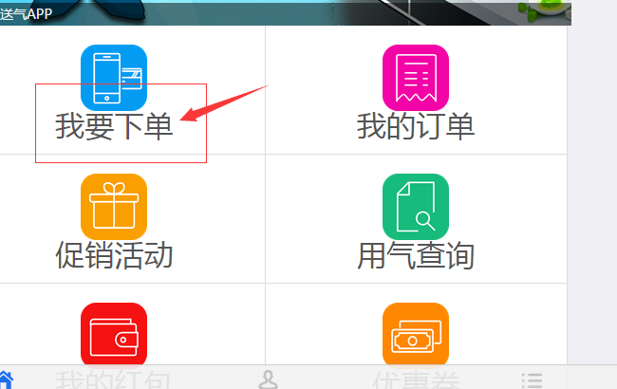

和第一次给我的css样式不同

### 我要下单中需要添加产品

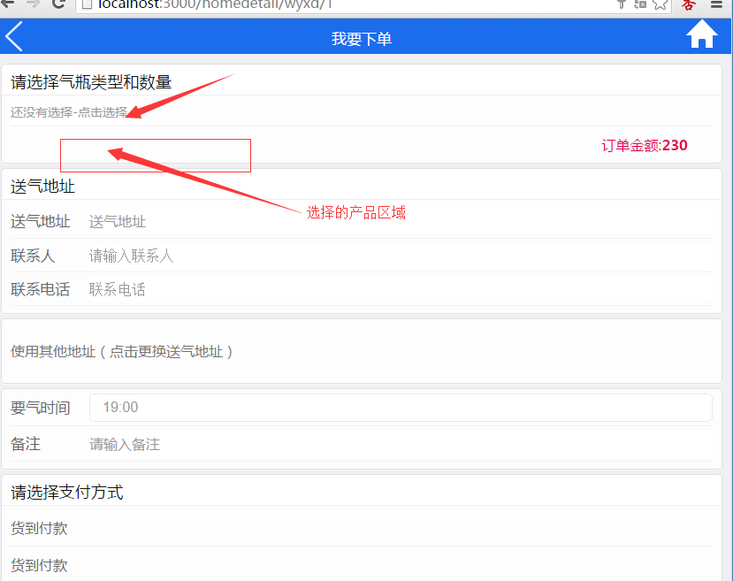

### 订单详情页面

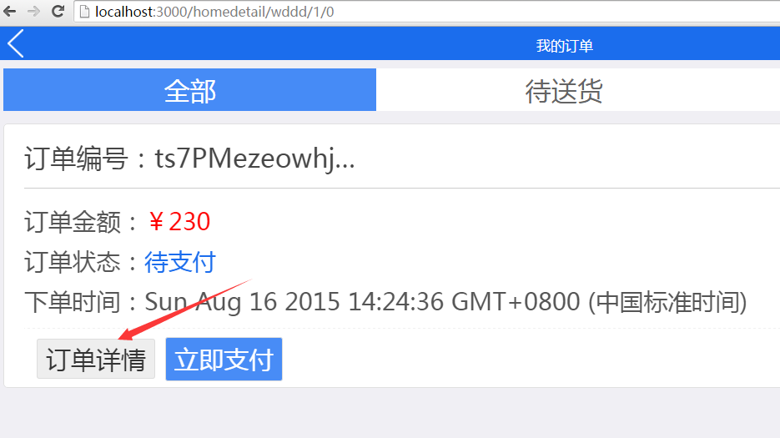

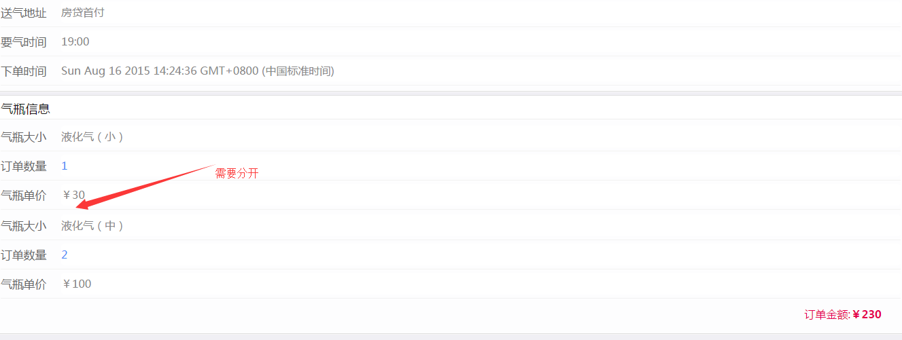

产品和产品之间需要分开